**Рівень 1: Тестування сайту** [*Київська міська лікарня ветеринарної медицини*](https://www.kmlvm.com.ua/)

**Баг-репорт #1**

**Summary**: Невідцентровані елементи на сторінці «ЗВОРОТНІЙ ЗВ’ЯЗОК»

**Severity**: Minor

**Priority**: низький

**Environments:**

Телефон Neffos C9A

версія Android 8.1.0

**Передумови**:

* Відкрити сайт https://www.kmlvm.com.ua

👣 **Steps to reproduced**:

1. На головній сторінці натиснути на посилання з іконкою-конвертом і написом «ЗВОРОТНІЙ ЗВ’ЯЗОК»
2. Звернути увагу, що сторінка, котра відкрилася, містить невідцентровані елементи (текст, поле для вводу, іконки), а саме:

- текст «або» і текст «Надішліть нам повідомлення»

- поля для вводу з плейсхолдерами «Ваше ім’я» і «E-mail адреса»

- в футері іконки Facebook і Youtube

✅ **Expected Result**:

Елементи відцентровані по центру на сторінці.

❌ **Actual Result**:

Невідцентровані елементи присутні.

**➕ Attachments**

|  |  |  |
| --- | --- | --- |
| **E:\Роботка\#Фріланс\##QA ENGINEER\Beetroot Academy\ДЗ\Урок 16\Сайт Київський 1\2.jpg** | **E:\Роботка\#Фріланс\##QA ENGINEER\Beetroot Academy\ДЗ\Урок 16\Сайт Київський 1\1.jpg** | **E:\Роботка\#Фріланс\##QA ENGINEER\Beetroot Academy\ДЗ\Урок 16\Сайт Київський 1\4 (2).jpg** |

**Баг-репорт #2**

**Summary**: Помилка «404 сторінка не знайдена» при відкритті сторінок «Графік прийому громадян», «ШТАТНИЙ РОЗПИС НА 2022» і «Лікарі ветеринарної служби»

**Severity**: середній

**Priority**: середній

**Environments:**

Телефон Neffos C9A

версія Android 8.1.0

**Передумови**:

* Відкрити сайт https://www.kmlvm.com.ua

👣 **Steps to reproduced**:

1. На головній сторінці натиснути бюргер-меню
2. Обрати розділ «Графік прийому громадян» в підрозділі «Головна».
3. Звернути увагу, що сторінка відкривається з помилкою «404 сторінка не знайдена» і текстом «Сторінки, що ви шукаєте, не існує або була видалена чи переміщена. Спробуйте скористуватися функцієй пошуку»
4. Повторити крок 1-3 для розділу «ШТАТНИЙ РОЗПИС НА 2022» і «Лікарі ветеринарної служби» (підрозділ меню «Ветеринарна допомога»)

✅ **Expected Result**:

Переходи на сторінки сайту робочі, контент актуальний.

❌ **Actual Result**:

Контент сайту не відкривається і видає помилку «404 сторінка не знайдена»

**➕ Attachments**

|  |  |  |
| --- | --- | --- |
| **E:\Роботка\#Фріланс\##QA ENGINEER\Beetroot Academy\ДЗ\Урок 16\Сайт Київський 1\5.jpg** | **E:\Роботка\#Фріланс\##QA ENGINEER\Beetroot Academy\ДЗ\Урок 16\Сайт Київський 1\6.jpg** |  |

**Баг-репорт #3**

**Summary**: Не відкриття сторінки «Шукають домівку» при натисканні кнопки «Шукають домівку»: Помилка «404 сторінка не знайдена» зі сторінок «Знайшли домівку», «Благодійність» і перехід на головну сторінку зі сторінки «Допомога тваринам»

**Severity**: середній

**Priority**: середній

**Environments:**

Телефон Neffos C9A

версія Android 8.1.0

**Передумови**:

* Відкрити сайт https://www.kmlvm.com.ua

👣 **Steps to reproduced**:

1. На головній сторінці натиснути бюргер-меню, обрати підрозділ «Знайшли домівку» в розділі «Адопція».
2. На сторінці, що відкрилася, натиснути на кнопку «Шукають домівку».
3. Звернути увагу, що при натисканні кнопки «Шукають домівку» відкривається сторінка з помилкою «404 сторінка не знайдена» і текстом «Сторінки, що ви шукаєте, не існує або була видалена чи переміщена. Спробуйте скористуватися функцієй пошуку».
4. Повторити п.1-3 для підрозділу «Благодійність».
5. Повторити п.1. Натиснути на кнопку «Допомога тваринам».
6. На сторінці «Допомога тваринам» натиснути на кнопку «Шукають домівку».
7. Звернути увагу, що при натисканні кнопки «Шукають домівку» відбувається перехід на головну сторінку сайту.

✅ **Expected Result**:

Натискання кнопки «Шукають домівку» відкриває сторінку з інформацією про тварин, які шукають домівку

❌ **Actual Result**:

Натискання кнопки «Шукають домівку» призводить до відкриття сторінки з помилкою «404 сторінка не знайдена» або переходу на головну сторінку. Сторінка «Шукають домівку» не відкривається.

**➕ Attachments**

|  |  |  |
| --- | --- | --- |
| **E:\Роботка\#Фріланс\##QA ENGINEER\Beetroot Academy\ДЗ\Урок 16\Сайт Київський 1\5.jpg** | **E:\Роботка\#Фріланс\##QA ENGINEER\Beetroot Academy\ДЗ\Урок 16\Сайт Київський 1\6.jpg** |  |

**Баг-репорт #4**

**Summary**: Текст опису структурних підрозділів виходить за межі відведеної області на сторінці «Ветеринарна допомога»

**Severity**: minor

**Priority**: minor

**Environments:**

Телефон Neffos C9A

версія Android 8.1.0

**Передумови**:

* Відкрити сайт https://www.kmlvm.com.ua

👣 **Steps to reproduced**:

1. На головній сторінці натиснути бюргер-меню, обрати розділ «Ветеринарна допомога».
2. Проскролити сторінку вниз до інформаційного блока «Структурні підрозділи». За замовчуванням обраний «Деснянський район».
3. Звернути увагу, що текст виходить за межі відведеної області. Баг повторюється при будь-якому обраному районі (Деснянський район, Подільский район, Дарницький район).

✅ **Expected Result**:

Текс не виходить за межі відведеної області.

❌ **Actual Result**:

Текст виходить за межі відведеної області.

**➕ Attachments**

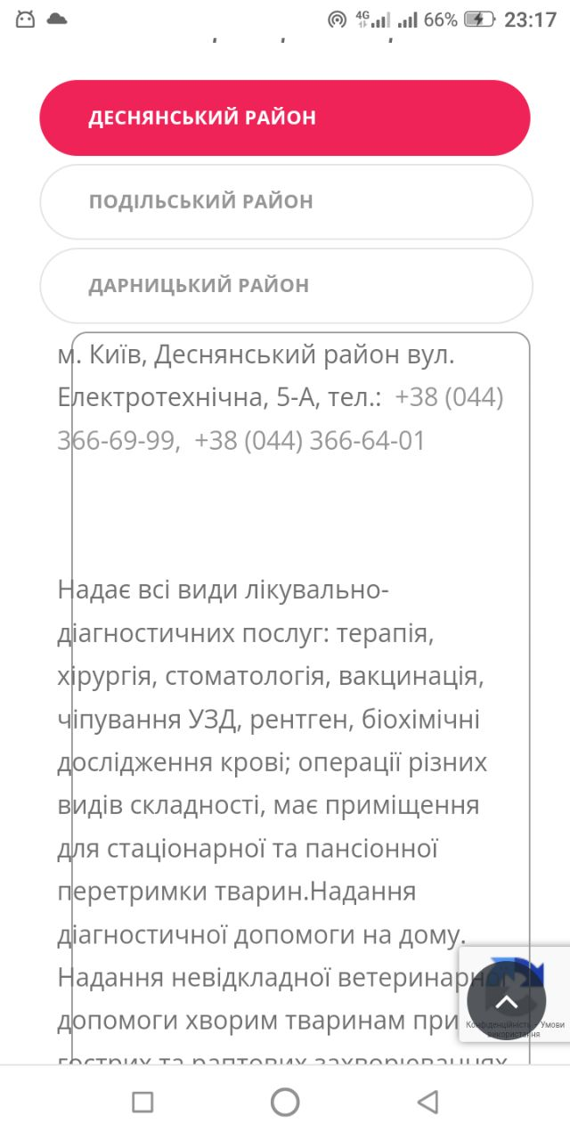

**Баг-репорт #5**

**Summary**: Відкривається Youtube -канал сайту на сторінці «ЗВОРОТНІЙ ЗВ’ЯЗОК» при натисканні іконки «G+»

**Severity**: minor

**Priority**: minor

**Environments:**

Телефон Neffos C9A

версія Android 8.1.0

**Передумови**:

* Відкрити сайт https://www.kmlvm.com.ua

👣 **Steps to reproduced**:

1. На головній сторінці натиснути на посилання з іконкою-конвертом і написом «ЗВОРОТНІЙ ЗВ’ЯЗОК»
2. На сторінці, котра відкрилася, натиснути іконку «G+».
3. Звернути увагу, що відкривається ютуб-канал сайту.

✅ **Expected Result**:

Іконки інтуїтивно зрозумілі і по їх кліканню відкривається відповідний контент.

❌ **Actual Result**:

Іконка «G+» відкриває ютуб-канал сайту.

Пропозиція: замінити іконку «G+» на іконку «Youtube».

**➕ Attachments**

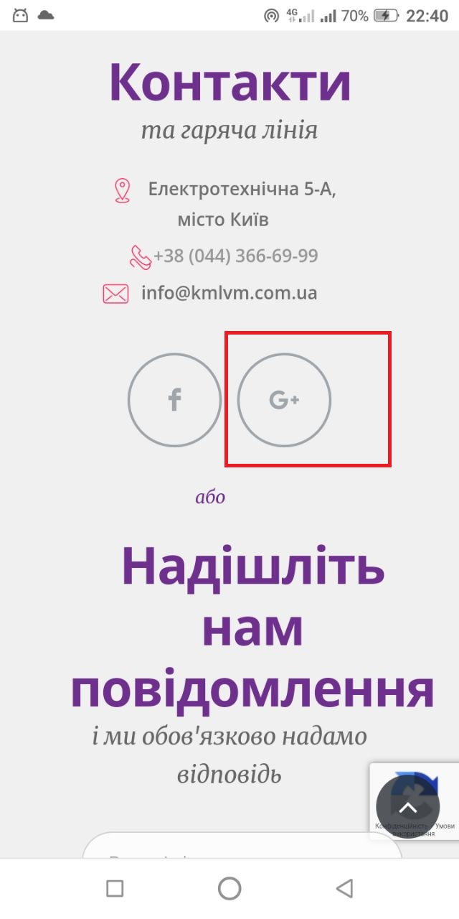

**Рівень 2: Тестування сайту** [*Звірополіс*](https://zpolis.com.ua/) **на емуляторі Android Studio**

**Баг-репорт #1**

**Summary**: Помилка локалізації в формі «Заявка в готель» на сторінці «Готель для тварин»

**Severity**: minor

**Priority**: minor

**Environments:**

Телефон Neffos C9A

версія Android 8.1.0

емуляція на Android Studio

**Передумови**:

* Відкрити сайт <https://zpolis.com.ua>

👣 **Steps to reproduced**:

1. Натиснути в хедері зліва бюргер-меню, обрати розділ «Готель для тварин»
2. На сторінці «Готель для тварин» натиснути кнопку «Залишити заявку».
3. Звернути увагу на помилку локалізації в формі «Заявка в готель»: текст всіх плейсхолдерів («Ваше имя», «Ваш телефон», «Ваш Е-mail», «Любая гостиница», «Сообщение») не перекладений українською мовою.
4. Баг повторюється при натисканні будь-якої з трьох кнопок «Залишити заявку», які є на сторінці «Готель для тварин».

✅ **Expected Result**:

Сайт не містить російські слова в українській локалізації.

❌ **Actual Result**:

Форма «Залишити заявку» не перекладена з російської

**➕ Attachments**

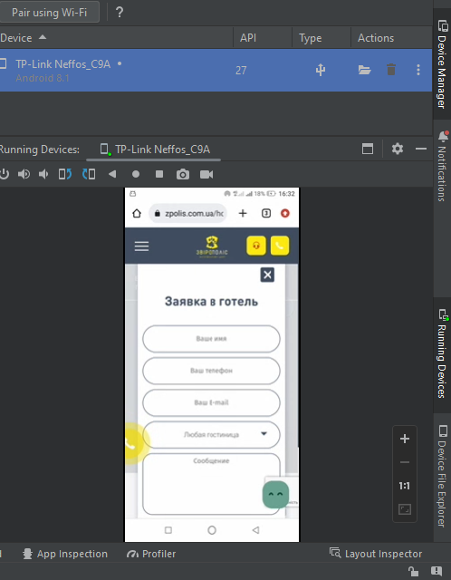

**Баг-репорт #2**

**Summary**: Натискання кнопки «Повернутися до питань» на сторінці відповідей не повертає на сторінку «Питання та відповіді», а перезавантажує поточну сторінку

**Severity**: minor

**Priority**: minor

**Environments:**

Телефон Neffos C9A

версія Android 8.1.0

емуляція на Android Studio

**Передумови**:

* Відкрити сайт <https://zpolis.com.ua>

👣 **Steps to reproduced**:

1. Натиснути в хедері зліва бюргер-меню, обрати розділ «Питання та відповіді»
2. На сторінці «Питання та відповіді» натиснути кнопку «Читати далі», яка розміщена під назвою статті «Графік щеплення домашніх тварин».
3. Проскролити вниз до кнопки «Повернутися до питань» і натиснути її.
4. Звернути увагу, що натискання кнопки «Повернутися до питань» не призводить до повернення на сторінку «Питання та відповіді» і призводить тільки до оновлення поточної сторінки.
5. Баг повторюється при натисканні кнопки «Повернутися до питань» з будь-якої сторінки статті з розділу «Питання та відповіді» (а саме «Как проходит прием доктора», «Что входит в услугу кастрации», «Что необходимо для поселения питомца в гостиницу»)

✅ **Expected Result**:

Натискання кнопки «Повернутися до питань» призводить до повернення на сторінку «Питання та відповіді»

❌ **Actual Result**:

Натискання кнопки «Повернутися до питань» не призводить до повернення до питань на сторінку «Питання та відповіді», а перезавантажує поточну сторінку

**➕ Attachments**

[Відео бага, яке записане в емуляторі Android Studio](https://drive.google.com/file/d/1qlgS6ePgA05l5VMega1A5QS4pKPwcL1a/view?usp=share_link)

**Баг-репорт #3**

**Summary**: Невідцентрована кнопка «Повернутися до питань» на сторінці відповідей

**Severity**: minor

**Priority**: minor

**Environments:**

Телефон Neffos C9A

версія Android 8.1.0

емуляція на Android Studio

**Передумови**:

* Відкрити сайт <https://zpolis.com.ua>
* Натиснути в хедері бюргер-меню, обрати розділ «Питання та відповіді»

👣 **Steps to reproduced**:

1. На сторінці «Питання та відповіді» натиснути будь-яку з кнопок «Читати далі», які розміщені під заголовками відповідей.
2. Проскролити вниз до кнопки «Повернутися до питань» і звернути увагу, що вона не відцентрована.
3. Баг повторюється на сторінках всіх відповідей з розділу «Питання та відповіді» (а саме «Графік щеплення домашніх тварин», «Как проходит прием доктора», «Что входит в услугу кастрации», «Что необходимо для поселения питомца в гостиницу»)

✅ **Expected Result**:

Центрування кнопок на сторінці.

❌ **Actual Result**:

Невідцентровані елементи сайту погіршують User Experience.

**➕ Attachments**

